CHÍNH PHỦ  _______  Số: 70/2007/NĐ-CP |  | CỘNG HOÀ XÃ HỘI CHỦ NGHĨA VIỆT NAM  Độc lập - Tự do - Hạnh phúc  _____________________________________  Hà Nội, ngày 20 tháng 4 năm 2007

NGHỊ ĐỊNH
CỦA CHÍNH PHỦ SỐ 70/2007NĐ-CP NGÀY 20 THÁNG 04 NĂM 2007

VỀ ĐĂNG KÝ QUỐC TỊCH VÀ ĐĂNG KÝ CÁC QUYỀN
ĐỐI VỚI TÀU BAY DÂN DỤNG

CHÍNH PHỦ

Căn cứ Luật Tổ chức Chính phủ ngày 25 tháng 12 năm 2001;
Căn cứ Luật Hàng không dân dụng Việt Nam ngày 29 tháng 6 năm 2006;
Xét đề nghị của Bộ trưởng Bộ Giao thông vận tải,

NGHỊ ĐỊNH :

Chương I
QUY ĐỊNH CHUNG

Điều 1. Phạm vi điều chỉnh và đối tượng áp dụng
1. Nghị định này quy định về trình tự, thủ tục đăng ký, xóa đăng ký quốc tịch tàu bay, các quyền đối với tàu bay, quyền ưu tiên thanh toán tiền công cứu hộ, giữ gìn tàu bay Việt Nam; đăng ký văn bản thông báo xử lý tài sản bảo đảm bằng tàu bay; cung cấp thông tin trong Sổ đăng bạ tàu bay Việt Nam; việc sơn, gắn dấu hiệu đăng ký và dấu hiệu quốc tịch đối với tàu bay mang quốc tịch Việt Nam.
2. Đối tượng áp dụng của Nghị định này bao gồm:
a) Tổ chức, cá nhân Việt Nam sở hữu và khai thác tàu bay;
b) Tổ chức, cá nhân Việt Nam thuê tàu bay không có tổ bay hoặc thuê mua tàu bay dân dụng thuộc sở hữu của tổ chức, cá nhân nước ngoài;
c) Tổ chức, cá nhân có các quyền đối với tàu bay Việt Nam;
d) Tổ chức, cá nhân thực hiện việc cứu hộ, giữ gìn tàu bay Việt Nam;
đ) Tổ chức, cá nhân có nhu cầu tìm hiểu thông tin trong Sổ đăng bạ tàu bay Việt Nam.

Điều 2. Giải chích từ ngữ
Trong Nghị định này, các từ ngữ dưới đây được hiểu như sau:
1. "Người đăng ký " là tổ chức, cá nhân được ghi tên trong các loại Giấy chứng nhận đăng ký.
2. "Người đề nghi đăng ký" là tổ chức, cá nhân làm đơn và nộp hồ sơ đề nghị đăng ký. Tùy từng trường hợp, người đề nghị đăng ký bao gồm:
a) Chủ sở hữu tàu bay, người thuê tàu bay đối với đăng ký quốc tịch tàu bay;
b) Bên bảo đảm hoặc bên nhận bảo đảm đối với đăng ký giao dịch bảo đảm bằng tàu bay;
c) Người thuê tàu bay đối với đăng ký quyền chiếm hữu tàu bay;
d) Bên nhận bảo đảm đã được đăng ký quyền đối với tàu bay trong Sổ đăng bạ tàu bay Việt Nam đối với đăng ký văn bản thông báo xử lý tài sản bảo đảm bằng tàu bay;
đ) Người đăng ký đối với các trường hợp gia hạn đăng ký, đăng ký thay đổi hoặc sửa chữa sai sót nội dung đã đăng ký;
e) Tổ chức, cá nhân cứu hộ, giữ gìn tàu bay;
g) Người được ủy quyền của những người nói trên.
3. "Người đề nghi xóa đăng ký" là tổ chức, cá nhân làm đơn và nộp hồ sơ đề nghị xoá đăng ký, bao gồm:
a) Người đăng ký đối với đăng ký quốc tịch tàu bay, đăng ký các quyền đối với tàu bay;
b) Bên bảo đảm hoặc bên nhận bảo đảm đối với đăng ký giao dịch bảo đảm bằng tàu bay;
c) Người được ủy quyền của những người nói trên.
4. "Người đề nghị cung cấp thông tin" là bất kỳ tổ chức, cá nhân nào có đơn đề nghị cung cấp thông tin trong Sổ đăng bạ tàu bay Việt Nam.
5. "Người đề nghị" là những người được quy định tại các khoản 2, 3, 4 Điều này.
6. “Giao dịch bảo đảm bằng tàu bay" là việc cầm cố, thế chấp, bảo lãnh bằng tàu bay.

Điều 3. Trách nhiệm của người đề nghị
1. Người đề nghị phải gửi hồ sơ trực tiếp hoặc qua đường bưu điện đến Cục Hàng không Việt Nam và phải chịu trách nhiệm về các thông tin trong hồ sơ.
2. Người đề nghị phải nộp phí, lệ phí theo quy định của pháp luật.
3. Trừ đơn đề nghị và biên lai hoặc giấy tờ xác nhận việc nộp phí, lệ phí phải là bản gốc, các tài liệu khác trong hồ sơ đề nghị có thể là bản gốc hoặc bản sao; nếu là tài liệu bằng tiếng nước ngoài thì phải được dịch ra tiếng Việt. Bản sao hoặc bản dịch phải được công chứng, chứng thực theo quy định của pháp luật.
4. Trường hợp người đề nghị phát hiện trong đơn đề nghị hoặc giấy chứng nhận được cấp theo Nghị định này có sai sót thì phải đề nghị Cục Hàng không Việt Nam sửa chữa sai sót. Hồ sơ đề nghị sửa chữa sai sót được thực hiện theo quy định tại khoản 2 Điều 28 Nghị định này.

Điều 4. Giấy tờ chứng minh tư cách pháp lý
1. Trường hợp người đề nghị là cá nhân thì giấy tờ chứng minh tư cách pháp lý bao gồm một trong các tài liệu sau đây:
a) Chứng minh thư nhân dân hoặc hộ chiếu đối với công dân Việt Nam;
b) Giấy tờ để xác định nhân thân đối với cá nhân không quốc tịch cu trú, định cư tại Việt Nam theo quy định của pháp luật Việt Nam;
c) Hộ chiếu hoặc giấy tờ để xác định nhân thân đối với cá nhân nước ngoài theo quy định của pháp luật nước mà cá nhân đó mang quốc tịch.
2. Trường hợp người đề nghị là tổ chức thì giấy tờ chứng minh tư cách pháp lý bao gồm một trong các tài liệu sau đây:
a) Giấy chứng nhận đăng ký kinh doanh đối với tổ chức kinh tế, quyết định thành lập hoặc giấy phép hoạt động đối với tổ chức phi kinh tế được thành lập và hoạt động theo pháp luật Việt Nam;
b) Giấy tờ chứng minh tư cách pháp lý đối với tổ chức được thành lập và hoạt động theo pháp luật nước ngoài có liên quan.
3. Người được ủy quyền phải có giấy ủy quyền hợp pháp.

Điều 5. Trách nhiệm thực hiện đăng ký
1. Cục Hàng không Việt Nam là cơ quan trực thuộc Bộ Giao thông vận tải có trách nhiệm thực hiện việc đăng ký, xóa đăng ký quốc tịch tàu bay và các quyền đối với tàu bay, quyền ưu tiên thanh toán tiền công cứu hộ, giữ gìn tàu bay Việt Nam; đăng ký văn bản thông báo xử lý tài sản bảo đảm bằng tàu bay; cung cấp thông tin trong Sổ đăng bạ tàu bay Việt Nam.
2. Cục Hàng không Việt Nam có trách nhiệm kiểm tra hồ sơ và đánh giá nội dung kê khai trong hồ sơ đề nghị để quyết định việc đăng ký, xóa đăng ký hoặc cung cấp thông tin. Trong quá trình kiểm tra và đánh giá hồ sơ, Cục Hàng không Việt Nam có thể yêu cầu người đề nghị cung cấp các thông tin hoặc tài liệu để làm rõ các vấn đề liên quan.
3. Trong thời hạn 5 ngày làm việc, kể từ thời điểm nhận đủ hồ sơ, Cục Hàng không Việt Nam thực hiện việc đăng ký, xóa đăng ký hoặc cung cấp thông tin bằng văn bản nếu đáp ứng các yêu cầu sau đây:
a) Hồ sơ có đầy đủ tài liệu theo quy định tại Nghị định này;
b) Thông tin trong hồ sơ đúng sự thật;
c) Tàu bay đáp ứng các điều kiện đăng ký theo quy định tại Nghị định này.
4. Trong trường hợp từ chối thực hiện việc đăng ký, xoá đăng ký hoặc cung cấp thông tin, Cục Hàng không Việt Nam phải thông báo bằng văn bản cho người đề nghị biết và nêu rõ lý do.
5. Cục Hàng không Việt Nam có trách nhiệm ghi các thông tin liên quan đến đăng ký, xóa đăng ký quốc tịch tàu bay và các quyền đối với tàu bay, quyền ưu tiên thanh toán tiền công cứu hộ, giữ gìn tàu bay Việt Nam; đăng ký văn bản thông báo xử lý tài sản bảo đảm bằng tàu bay vào Sổ đăng bạ tàu bay Việt Nam.

Chương II
ĐĂNG KÝ QUỐC TỊCH TÀU BAY

Mục 1
THỦ TỤC ĐĂNG KÝ

Điều 6. Điều kiện đăng ký quốc tịch tàu bay đối với tàu bay thuê và đăng ký tạm thời quốc tịch tàu bay
1. Tàu bay thuộc sở hữu của tổ chức, cá nhân nước ngoài do các tổ chức, cá nhân Việt Nam thuê không có tổ bay hoặc thuê mua được đăng ký quốc tịch Việt Nam nếu đáp ứng các điều kiện quy định tại khoản 2 Điều 13 Luật Hàng không dân dụng Việt Nam. Trường hợp thuê mua, thuê không có tổ bay với thời hạn thuê từ 24 tháng trở lên thì tàu bay phải được đăng ký mang quốc tịch Việt Nam chậm nhất là 6 tháng, kể từ ngày đưa vào khai thác tại Việt Nam.
2. Tàu bay đang trong giai đoạn chế tạo, lắp ráp hoặc thử nghiệm tại Việt Nam được tạm thời đăng ký mang quốc tịch Việt Nam.

Điều 7. Hồ sơ đề nghị đăng ký quốc tịch tàu bay
1. Hồ sơ đề nghị đăng ký quốc tịch tàu bay đối với tàu bay quy định tại khoản 4, khoản 5 Điều 13 của Luật Hàng không dân dụng Việt Nam bao gồm:
a) Đơn đề nghị đăng ký quốc tịch tàu bay, bao gồm các thông tin: họ tên, địa chỉ, số điện thoại của người đề nghị đăng ký, người đăng ký; loại tàu bay, số xuất xưởng, trọng lượng cất cánh tối đa, tên nhà sản xuất, năm sản xuất; loại, số lượng và số hiệu động cơ của tàu bay được đề nghị đăng ký;
b) Giấy tờ chứng minh tư cách pháp lý của người đề nghị đăng ký, người đăng ký tàu bay;
c) Giấy tờ hợp pháp chứng minh về sở hữu tàu bay;
d) Giấy chứng nhận chưa có đăng ký do quốc gia nhà chế tạo cấp hoặc giấy chứng nhận đã xoá đăng ký do quốc gia đăng ký cấp;
đ) Tài liệu về tình trạng kỹ thuật của tàu bay, bao gồm: Giấy chứng nhận đủ điều kiện bay xuất khẩu còn hiệu lực đối với tàu bay được sản xuất tại nước ngoài, Giấy chứng nhận loại do Cục Hàng không Việt Nam cấp hoặc công nhận, văn bản xác nhận của nhà chế tạo về tuân thủ các điều kiện thiết kế, chế tạo còn hiệu lực;
e) Hợp đồng mua tàu bay, thuê tàu bay, thuê mua tàu bay (nếu có);
g) Biên lai hoặc giấy tờ xác nhận về việc nộp lệ phí.
2. Hồ sơ đề nghị đăng ký tạm thời quốc tịch tàu bay theo quy định tại khoản 3 Điều 13 Luật Hàng không dân dụng Việt Nam bao gồm:
a) Đơn đề nghị đăng ký tạm thời quốc tịch tàu bay, bao gồm các thông tin: họ tên, địa chỉ, số điện thoại của người đề nghị đăng ký, người đăng ký; loại tàu bay, số xuất xưởng, trọng lượng cất cánh tối đa, tên nhà sản xuất tàu bay; loại, số lượng và số hiệu động cơ tàu bay; lý do đề nghị đăng ký tạm thời; thời hạn đề nghị đăng ký;
b) Giấy tờ chứng minh tư cách pháp lý của người đề nghị đăng ký, người đăng ký;
c) Giấy tờ hợp pháp chứng minh về sở hữu tàu bay;
d) Xác nhận của Cục Hàng không Việt Nam về việc tàu bay đang trong giai đoạn chế tạo, lắp ráp hoặc thử nghiệm tại Việt Nam;
đ) Hồ sơ thiết kế tàu bay.

Điều 8. Thực hiện việc đăng ký quốc tịch tàu bay
1. Trường hợp đáp ứng các yêu cầu quy định tại điểm a, b và c khoản 3 Điều 5 Nghị định này, Cục Hàng không Việt Nam ghi các thông tin liên quan đến đăng ký quốc tịch tàu bay vào Sổ đăng bạ tàu bay Việt Nam và cấp Giấy chứng nhận đăng ký quốc tịch tàu bay theo mẫu quy định tại Phụ lục I Nghị định này hoặc Giấy chứng nhận đăng ký tạm thời quốc tịch tàu bay theo mẫu quy định tại Phụ lục II Nghị định này.
2. Giấy chứng nhận đăng ký tạm thời quốc tịch tàu bay có giá trị hiệu lực không quá 12 tháng và có thể được gia hạn một lần không quá 12 tháng.

Điều 9. Xoá đăng ký quốc tịch tàu bay
1. Cục Hàng không Việt Nam xoá đăng ký quốc tịch tàu bay đối với các trường hợp quy định tại Điều 14 Luật Hàng không dân dụng Việt Nam.
2. Cục Hàng không Việt Nam xoá đăng ký tạm thời quốc tịch tàu bay đối với các trường hợp sau:
a) Thời hạn đăng ký tạm thời đã hết mà không được gia hạn hoặc đã hết thời gian gia hạn;
b) Tàu bay không còn trong giai đoạn chế tạo, lắp ráp hoặc thử nghiệm tại Việt Nam;
c) Theo đề nghị của người đăng ký tàu bay.
3. Người đăng ký tàu bay có trách nhiệm thông báo kịp thời cho Cục Hàng không Việt Nam về các trường hợp có thể dẫn đến việc xoá đăng ký quốc tịch tàu bay hoặc xóa đăng ký tạm thời quốc tịch tàu bay.
4. Trường hợp xóa đăng ký theo đề nghị của người đăng ký tàu bay thì người đề nghị phải gửi hồ sơ đến Cục Hàng không Việt Nam. Hồ sơ đề nghị xoá đăng ký bao gồm:
a) Đơn đề nghị bao gồm các thông tin: họ tên, địa chỉ, số điện thoại của người đề nghị xoá đăng ký; loại tàu bay, số xuất xưởng, trọng lượng cất cánh tối đa, nhà sản xuất tàu bay, quốc tịch và số hiệu đăng ký; loại, số lượng và số hiệu động cơ tàu bay; lý do đề nghị xoá đăng ký; số Giấy chứng nhận đăng ký đã được cấp;
b) Giấy chứng nhận đăng ký quốc tịch tàu bay hoặc Giấy chứng nhận đăng ký tạm thời quốc tịch tàu bay đã được cấp;
c) Các tài liệu chứng minh lý do xoá đăng ký.
5. Sau khi kiểm tra và đánh giá hồ sơ, Cục Hàng không Việt Nam ghi các thông tin vào Sổ đăng bạ tàu bay Việt Nam, cấp Giấy chứng nhận xoá đăng ký quốc tịch tàu bay theo mẫu quy định tại Phụ lục III Nghị định này. Cục Hàng không Việt Nam tiến hành thu hồi Giấy chứng nhận đăng ký quốc tịch tàu bay hoặc Giấy chứng nhận đăng ký tạm thời quốc tịch tàu bay đã cấp trừ trường hợp Giấy chứng nhận đăng ký quốc tịch tàu bay hoặc Giấy chứng nhận đăng ký tạm thời quốc tịch tàu bay bị mất tích hoặc tiêu huỷ theo tàu bay.

Mục 2
DẤU HIỆU QUỐC TỊCH VÀ DẤU HIỆU ĐĂNG KÝ

Điều 10. Yêu cầu chung đối với việc sơn, gắn dấu hiệu quốc tịch, dấu hiệu đăng ký
1. Khi hoạt động, tàu bay mang quốc tịch Việt Nam phải được sơn hoặc gắn dấu hiệu quốc tịch, dấu hiệu đăng ký.
2. Tàu bay mang quốc tịch Việt Nam không được sơn hoặc gắn bất kỳ dấu hiệu nào có nội dung hoặc hình thức giống hoặc có thể gây nhầm lẫn với tàu bay mang quốc tịch khác.
3. Cục Hàng không Việt Nam có trách nhiệm thông báo với Tổ chức Hàng không dân dụng quốc tế về dấu hiệu quốc tịch và dấu hiệu đăng ký của các tàu bay mang quốc tịch Việt Nam.

Điều 11. Dấu hiệu
1. Dấu hiệu quốc tịch và dấu hiệu đăng ký của tàu bay mang quốc tịch Việt Nam là một tập hợp các ký tự bằng chữ và bằng số. Dấu hiệu quốc tịch được viết trước dấu hiệu đăng ký và được phân định bằng dấu gạch nối "-".
2. Dấu hiệu quốc tịch của tàu bay mang quốc tịch Việt Nam là chữ La tinh "VN" được viết hoa. Hãng hàng không Việt Nam được sử dụng quốc kỳ Việt Nam làm biểu tượng kèm theo dấu hiệu quốc tịch.
3. Dấu hiệu đăng ký của tàu bay mang quốc tịch Việt Nam bao gồm một trong các chữ La tinh viết hoa dưới đây và tiếp theo là ba chữ số Ả rập:
a) Chữ "A" đối với tàu bay có động cơ phản lực (Turbofan/ Turbojet);
b) Chữ "B" đối với tàu bay có động cơ phản lực cánh quạt (Turboprop);
c) Chữ "C" đối với tàu bay có động cơ piston;
d) Chữ "D" đối với các tàu bay khác.

Điều 12. Vị trí sơn, gắn và kích thước của dấu hiệu
1. Dấu hiệu quốc tịch và dấu hiệu đăng ký được sơn hoặc gắn trên tàu bay phải bảo đảm có độ bền, rõ ràng và dễ nhận thấy về vị trí và hình thức.
2. Yêu cầu về kiểu loại, kích thước đối với các ký tự của dấu hiệu quốc tịch và dấu hiệu đăng ký như sau:
a) Chữ và số không được viết cách điệu;
b) Chiều cao của mỗi ký tự (ngoại trừ dấu gạch nối) trong cùng một nhóm dấu hiệu phải bằng nhau;
c) Chiều rộng của mỗi ký tự (trừ số 1) phải bằng hai phần ba chiều cao của mỗi ký tự. Chiều rộng của số 1 phải bằng một phần sáu chiều cao của mỗi ký tự.
d) Đường nét của mỗi ký tự phải đặc, có màu sắc tương phản với nền của nơi sơn, gắn dấu hiệu. Độ rộng của đường nét bằng một phần sáu chiều cao của mỗi ký tự;
đ) Khoảng cách giữa các ký tự ít nhất bằng một phần tư chiều rộng của mỗi ký tự.
3. Vị trí và chiều cao của việc sơn, gắn dấu hiệu đối với tàu bay nặng hơn không khí như sau:
a) Ở cánh: mặt dưới của cánh trái, và có thể là toàn bộ mặt dưới của hai cánh nếu phải kéo dài. Dấu hiệu phải nằm ở vị trí cách đều với mép trước và mép sau của cánh, đỉnh của dấu hiệu phải hướng về mép trước của cánh. Chiều cao của dấu hiệu ít nhất là 50 cm;
b) Ở thân (hoặc các cấu trúc tương tự) và bề mặt đuôi đứng: chiều cao của dấu hiệu ít nhất là 30 cm và tại một trong hai khu vực sau:
- Hai bên của thân trong khoảng giữa cánh và đuôi nằm ngang.
- Nửa trên của hai mặt với tàu bay có một đuôi đứng. Nửa trên của mặt ngoài của các đuôi phía ngoài với tàu bay có nhiều đuôi đứng.
4. Việc sơn hoặc gắn dấu hiệu đối với tàu bay khác ngoài quy định tại khoản 3 Điều này do người đăng ký tàu bay quyết định phù hợp với quy định tại khoản 1, khoản 2 Điều này và có sự chấp thuận của Cục Hàng không Việt Nam.

Chương III
ĐĂNG KÝ CÁC QUYỀN ĐỐI VỚI TÀU BAY

Mục 1
QUY ĐỊNH CHUNG

Điều 13. Nguyên tắc chung
1. Tổ chức, cá nhân Việt Nam có các quyền quy định tại khoản 1 Điều 28 Luật Hàng không dân dụng Việt Nam đối với tàu bay mang quốc tịch Việt Nam phải đăng ký các quyền đó theo quy định tại Nghị định này.
2. Tổ chức, cá nhân nước ngoài có các quyền quy định tại khoản 1 Điều 28 Luật Hàng không dân dụng Việt Nam đối với tàu bay mang quốc tịch Việt Nam được đăng ký các quyền đó theo quy định tại Nghị định này.
3. Tổ chức, cá nhân Việt Nam có các quyền quy định tại khoản 1 Điều 28 Luật Hàng không dân dụng Việt Nam đối với tàu bay mang quốc tịch nước ngoài được đăng ký các quyền đó theo quy định của pháp luật quốc gia mà tàu bay mang quốc tịch.
4. Thứ tự đăng ký các quyền đối với tàu bay được xác định theo thời điểm nhận hồ sơ đầy đủ và hợp lệ.

Điều 14. Xoá đăng ký các quyền đối với tàu bay
1. Người đăng ký có trách nhiệm thông báo kịp thời cho Cục Hàng không Việt Nam về các trường hợp có thể dẫn đến xoá đăng ký các quyền đối với tàu bay.
2. Người đề nghị xoá đăng ký các quyền đối với tàu bay gửi hồ sơ cho Cục Hàng không Việt Nam. Hồ sơ đề nghị xoá đăng ký bao gồm:
a) Đơn đề nghị xoá đăng ký, bao gồm các thông tin: họ tên, địa chỉ của người đề nghị; loại quyền đã đăng ký đề nghị xoá; số giấy chứng nhận đăng ký đề nghị xoá; lý do đề nghị xoá đăng ký;
b) Giấy chứng nhận đăng ký đã được cấp;
c) Các tài liệu có liên quan đến đề nghị xoá đăng ký;
d) Văn bản đồng ý của bên nhận bảo đảm trong trường hợp người đề nghị xoá đăng ký là bên bảo đảm.
3. Sau khi kiểm tra và đánh giá hồ sơ, Cục Hàng không Việt Nam ghi các thông tin về đề nghị xoá đăng ký vào Sổ đăng bạ tàu bay Việt Nam, cấp Giấy chứng nhận xoá đăng ký theo mẫu quy định tại Phụ lục IX Nghị định này và thu hồi Giấy chứng nhận đăng ký đã cấp.

Mục 2
ĐĂNG KÝ QUYỀN SỜ HỮU, CHIẾM HỮU TÀU BAY

Điều 15. Hồ sơ đề nghị đăng ký quyền sở hữu
Hồ sơ đề nghị đăng ký quyền sở hữu tàu bay bao gồm:
1. Đơn đề nghị đăng ký quyền sở hữu tàu bay, bao gồm các thông tin: họ tên, địa chỉ, số điện thoại của người đề nghị đăng ký, người đăng ký; loại tàu bay, số xuất xưởng, trọng lượng cất cánh tối đa, nhà sản xuất tàu bay, quốc tịch và số hiệu đăng ký; loại, số lượng và số hiệu động cơ tàu bay; họ tên và địa chỉ của chủ sở hữu cũ (nếu có); căn cứ xác lập quyền sở hữu;
2. Bản sao Giấy chứng nhận đăng ký quốc tịch tàu bay Việt Nam;
3. Giấy tờ chứng minh tư cách pháp lý của người đề nghị đăng ký, người đăng ký;
4. Giấy tờ hợp pháp chứng minh quyền sở hữu tàu bay; trường hợp chuyển quyền sở hữu phải có thêm giấy tờ chứng minh quyền sở hữu của chủ sở hữu cũ;
5. Biên lai hoặc giấy tờ xác nhận về việc nộp lệ phí đăng ký.

Điều 16. Hồ sơ đề nghị đăng ký quyền chiếm hữu
Hồ sơ đề nghị đăng ký quyền chiếm hữu tàu bay bao gồm:
1. Đơn đề nghị đăng ký quyền chiếm hữu tàu bay, bao gồm các thông tin: họ tên, địa chỉ, số điện thoại của người đề nghị đăng ký, người đăng ký; loại tàu bay, số xuất xưởng, trọng lượng cất cánh tối đa, nhà sản xuất tàu bay, quốc tịch và số hiệu đăng ký; loại, số hiệu và số lượng động cơ tàu bay; họ tên và địa chỉ của chủ sở hữu; phạm vi của quyền chiếm hữu; thời hạn đề nghị đăng ký;
2. Bản sao Giấy chứng nhận đăng ký quốc tịch tàu bay;
3. Giấy tờ chứng minh tư cách pháp lý của người đề nghị đăng ký, người đăng ký;
4. Bản sao hợp đồng thuê tàu bay; thuê mua tàu bay;
5. Biên lai hoặc giấy tờ xác nhận về việc nộp lệ phí đăng ký.

Điều 17. Thực hiện việc đăng ký quyền sở hữu, quyền chiếm hữu
Trường hợp đáp ứng các yêu cầu quy định tại điểm a và b khoản 3 Điều 5 Nghị định này, Cục Hàng không Việt Nam ghi các thông tin liên quan đến quyền sở hữu, quyền chiếm hữu tàu bay vào Sổ đăng bạ tàu bay Việt Nam và cấp Giấy chứng nhận quyền sở hữu tàu bay theo mẫu quy định tại Phụ lục IV Nghị định này hoặc Giấy chứng nhận quyền chiếm hữu tàu bay theo mẫu quy định tại Phụ lục V của Nghị định này.

Điều 18. Gia hạn đăng ký quyền chiếm hữu
1. Trong thời hạn 15 ngày trước khi hết hạn hiệu lực của Giấy chứng nhận quyền chiếm hữu tàu bay, người đăng ký được yêu cầu gia hạn đăng ký.
2. Hồ sơ đề nghị gia hạn đăng ký bao gồm:
a) Đơn đề nghị gia hạn đăng ký quyền chiếm hữu tàu bay, bao gồm các thông tin: họ tên, địa chỉ, số điện thoại của người đề nghị gia hạn đăng ký; loại tàu bay, số xuất xưởng, trọng lượng cất cánh tối đa, nhà sản xuất tàu bay, quốc tịch và số hiệu đăng ký; loại, số hiệu và số lượng động cơ tàu bay; số Giấy chứng nhận đăng ký đã được cấp; chủ sở hữu tàu bay; lý do gia hạn đăng ký; thời hạn đề nghị gia hạn;
b) Giấy tờ chứng minh việc thuê mua, thuê tàu bay quy định tại điểm b khoản 1 Điều 28 Luật Hàng không dân dụng Việt Nam được gia hạn;
c) Bản sao Giấy chứng nhận đăng ký quyền chiếm hữu tàu bay đã cấp;
d) Biên lai hoặc các giấy tờ xác nhận về việc nộp lệ phí đăng ký.
3. Trường hợp đáp ứng các yêu cầu quy định tại điểm a và b khoản 3 Điều 5 Nghị định này, Cục Hàng không Việt Nam ghi chép thông tin gia hạn vào Sổ đăng bạ tàu bay Việt Nam và cấp gia hạn cho Giấy chứng nhận đăng ký quyền chiếm hữu tàu bay.

Mục 3
ĐĂNG KÝ GIAO DỊCH BẢO ĐẢM BẰNG TÀU BAY

Điều 19. Hồ sơ đề nghị đăng ký giao dịch bảo đảm bằng tàu bay
1. Hồ sơ đề nghị đăng ký giao dịch bảo đảm bằng tàu bay bao gồm:
a) Đơn đề nghị đăng ký giao dịch bảo đảm bằng tàn bay, bao gồm các thông tin: họ tên, địa chỉ, số điện thoại của người đề nghị đăng ký, người đăng ký; loại giao dịch; họ tên, và địa chỉ của bên bảo đảm và bên nhận bảo đảm; loại tàu bay, nhà sản xuất và quốc gia sản xuất, số và năm xuất xưởng, quốc tịch và số hiệu đăng ký; loại, số hiệu và số lượng động cơ tàu bay; thời điểm ký kết, thời điểm có hiệu lực, thời điểm hết hiệu lực của giao dịch và giá trị nghĩa vụ được bảo đảm của giao dịch; thời hạn đề nghị đăng ký;
b) Bản sao Giấy chứng nhận đăng ký quốc tịch tàu bay;
c) Giấy tờ chứng minh tư cách pháp lý của người đề nghị đăng ký, người đăng ký;
d) Giấy tờ hợp pháp chứng minh quyền sở hữu tàu bay;
đ) Bản sao hợp đồng giao dịch bảo đảm bằng tàu bay;
e) Văn bản thể hiện sự đồng ý của tất cả các đồng chủ sở hữu về việc giao dịch bảo đảm bằng tàu bay trong trường hợp tàu bay thuộc sở hữu chung;
g) Biên lai hoặc giấy tờ xác nhận về việc nộp lệ phí đăng ký.
2. Trường hợp có nhiều giao dịch bảo đảm trên cùng một tàu bay thì đơn đề nghị đăng ký phải làm riêng đối với từng giao dịch. Trường hợp một giao dịch bảo đảm trên nhiều tàu bay thì đơn đề nghị đăng ký phải làm riêng đối với từng tàu bay.

Điều 20. Thực hiện việc đăng ký giao dịch bảo đảm bằng tàu bay
1. Trường hợp đáp ứng các yêu cầu quy định tại điểm a và b khoản 3 Điều 5 Nghị định này, Cục Hàng không Việt Nam ghi các thông tin liên quan đến giao dịch bảo đảm bằng tàu bay vào Sổ đăng bạ tàu bay Việt Nam và cấp Giấy chứng nhận đăng ký giao dịch bảo đảm bằng tàu bay theo mẫu quy định tại Phụ lục VI Nghị định này.
2. Thời hạn hiệu lực của đăng ký giao dịch bảo đảm được xác định theo thời hạn hiệu lực của giao dịch bảo đảm.

Điều 21. Thay đổi nội dung giao dịch bảo đảm bằng tàu bay đã đăng ký
1. Đối với giao dịch bảo đảm bằng tàu bay đã đăng ký, khi có thay đổi nội dung của giao dịch, người đăng ký phải gửi hồ sơ đề nghị đến Cục Hàng không Việt Nam.
2. Hồ sơ đề nghị thay đổi nội dung đăng ký bao gồm:
a) Đơn đề nghị thay đổi nội dung đã đăng ký của giao dịch bảo đảm bằng tàu bay, bao gồm các thông tin: họ tên, địa chỉ, số điện thoại của người đề nghị đăng ký, người đăng ký; loại giao dịch và số Giấy chứng nhận đăng ký đã cấp; nội dung thay đổi;
b) Giấy chứng nhận đăng ký giao dịch bảo đảm đã cấp;
c) Giấy tờ chứng minh tư cách pháp lý của người đề nghị đăng ký, người đăng ký;
d) Giấy tờ chứng minh nội dung thay đổi;
đ) Biên lai hoặc giấy tờ xác nhận về việc nộp lệ phí đăng ký.
3. Sau khi xem xét hồ sơ đề nghị, Cục Hàng không Việt Nam thu hồi Giấy chứng nhận đăng ký giao dịch bảo đảm đã cấp và cấp Giấy chứng nhận đăng ký giao dịch bảo đảm mới. Thời điểm có hiệu lực của đăng ký không thay đổi.
4. Trong trường hợp nội dung thay đổi là tàu bay thì người đề nghị phải thực hiện việc xóa đăng ký quyền đối với tàu bay và làm thủ tục đăng ký lại như đăng ký lần đầu.
Điều 22. Thực hiện việc đăng ký văn bản thông báo xử lý tài sản bảo đảm bằng tàu bay
1. Đối với giao dịch bảo đảm bằng tàu bay đã đăng ký thì chậm nhất 15 ngày trước khi tiến hành xử lý tài sản bảo đảm, người nhận bảo đảm đề nghị xử lý tài sản phải gửi văn bản thông báo xử lý tài sản bảo đảm đến bên bảo đảm và tất cả các bên nhận bảo đảm khác hoặc phải đăng ký văn bản thông báo xử lý tài sản bảo đảm với Cục Hàng không Việt Nam.
2. Hồ sơ đề nghị đăng ký văn bản thông báo xử lý tài sản bảo đảm bằng tàu bay bao gồm:
a) Đơn đề nghị đăng ký văn bản thông báo xử lý tài sản bảo đảm bằng tàu bay, bao gồm các thông tin: họ tên, địa chỉ, số điện thoại của người đề nghị đăng ký, người đăng ký; loại tàu bay, số xuất xưởng, nhà sản xuất và quốc gia sản xuất, năm xuất xưởng; loại, số lượng và số hiệu động cơ tàu bay; loại giao dịch và số Giấy chứng nhận đăng ký đã cấp; lý do, phương thức, thời điểm và nghĩa vụ được xử lý;
b) Văn bản thông báo xử lý tài sản bảo đảm bằng tàu bay;
c) Giấy tờ chứng minh tư cách pháp lý của người đề nghị đăng ký, người đăng ký;
d) Bản sao Giấy chứng nhận giao dịch bảo đảm bằng tàu bay đã cấp;
đ) Biên lai hoặc giấy tờ xác nhận về việc nộp lệ phí đăng ký.
3. Thực hiện quy định tại khoản 3 Điều 5 Nghị định này, Cục Hàng không Việt Nam cấp cho người đề nghị Giấy chứng nhận đăng ký văn bản thông báo xử lý tài sản bảo đảm bằng tàu bay theo mẫu quy định tại Phụ lục VII Nghị định này.
4. Cục Hàng không Việt Nam thông báo việc cấp Giấy chứng nhận đăng ký văn bản thông báo xử lý tài sản bảo đảm bằng tàu bay cho bên bảo đảm và tất cả các bên nhận bảo đảm khác theo địa chỉ ghi trong Sổ đăng bạ tàu bay Việt Nam.

Mục 4
ĐĂNG KÝ QUYỀN ƯU TIÊN THANH TOÁN

TIỀN CÔNG CỨU HỘ, GIỮ GÌN TÀU BAY
Điều 23. Hồ sơ đề nghị đăng ký quyền ưu tiên thanh toán tiền công cứu hộ, giữ gìn tàu bay
1. Tổ chức, cá nhân thực hiện cứu hộ, giữ gìn tàu bay gửi hồ sơ đăng ký quyền ưu tiên thanh toán tiền công cứu hộ, giữ gìn tàu bay đến Cục Hàng không Việt Nam.
2. Hồ sơ đề nghị đăng ký bao gồm:
a) Đơn đề nghị đăng ký quyền thanh toán công cứu hộ, giữ gìn tàu bay, bao gồm các thông tin: họ tên, địa chỉ, số điện thoại của người đề nghị đăng ký, người đăng ký; loại tàu bay, quốc tịch và số hiệu đăng ký; thời gian thực hiện cứu hộ, giữ gìn tàu bay;
b) Giấy tờ chứng minh tư cách pháp lý của người đề nghị đăng ký, người đăng ký;
c) Bằng chứng về hoạt động cứu hộ, giữ gìn tàu bay;
d) Biên lai hoặc giấy tờ xác nhận về việc đã nộp lệ phí đăng ký.
Điều 24. Thực hiện việc đăng ký quyền ưu tiên thanh toán tiền công cứu hộ, giữ gìn tàu bay
1. Trường hợp đáp ứng các yêu cầu quy định tại điểm a và b khoản 3 Điều 5 Nghị định này, Cục Hàng không Việt Nam ghi các thông tin liên quan đến quyền ưu tiên thanh toán tiền công cứu hộ, giữ gìn tàu bay mang quốc tịch Việt Nam vào Sổ đăng bạ tàu bay Việt Nam và cấp Giấy chứng nhận đăng ký quyền ưu tiên thanh toán tiền công cứu hộ, giữ gìn tàu bay theo mẫu quy định tại Phụ lục VIII Nghị định này.
2. Đối với tàu bay mang quốc tịch nước ngoài thì việc đăng ký quyền ưu tiên thanh toán tiền công cứu hộ, giữ gìn tàu bay được thực hiện theo pháp luật của quốc gia đăng ký tàu bay. Cục Hàng không Việt Nam xác nhận việc cứu hộ, giữ gìn đã thực hiện tại Việt Nam và thông báo cho quốc gia đăng ký tàu bay.

Chương IV
SỔ ĐĂNG BẠ TÀU BAY VIỆT NAM

Điều 25. Lập và quản lý Sổ Đăng bạ tàu bay Việt Nam
Cục Hàng không Việt Nam chịu trách nhiệm lập, ghi chép, cập nhật thông tin, quản lý và khai thác Sổ đăng bạ tàu bay Việt Nam. Sổ đăng bạ tàu bay Việt Nam được lập dưới dạng Sổ ghi chép trên giấy hoặc lập Sổ điện tử.

Điều 26. Nội dung Sổ đăng bạ tàu bay Việt Nam
1. Sổ đăng bạ tàu bay Việt Nam ghi các thông tin liên quan đến đăng ký, xóa đăng ký quốc tịch tàu bay, các quyền đối với tàu bay, quyền ưu tiên thanh toán tiền công cứu hộ, giữ gìn tàu bay, văn bản thông báo xử lý tài sản bảo đảm bằng tàu bay.
2. Sổ đăng bạ tàu bay Việt Nam bao gồm các nội dung cơ bản sau đây:
a) Ngày vào Sổ đăng bạ tàu bay Việt Nam đối với từng loại đăng ký;
b) Giấy chứng nhận đã cấp với từng loại đăng ký: số ngày cấp;
c) Quốc tịch và số hiệu đăng ký;
d) Loại tàu bay;
đ) Nhà sản xuất tàu bay;
e) Số và ngày xuất xưởng tàu bay;
g) Phân nhóm tàu bay;
h) Giấy chứng nhận loại tàu bay: số, cơ quan cấp,
i) Giấy chứng nhận đủ điều kiện bay xuất khẩu: số, cơ quan cấp, ngày cấp;
k) Giấy chứng nhận đủ điều kiện bay: số, cơ quan cấp, ngày cấp;
l) Chủ sở hữu: tên đầy đủ, địa chỉ, quốc tịch;
m) Người chiếm hữu: tên đầy đủ, địa chỉ, quốc tịch;
n) Thời hạn của việc chiếm hữu đối với tàu bay thuê;
o) Người khai thác: tên đầy đủ, địa chỉ, quốc tịch;
p) Người thuê tàu bay: tên đầy đủ, địa chỉ, quốc tịch;
q) Bên bảo đảm: tên đầy đủ, địa chỉ, quốc tịch;
r) Bên nhận bảo đảm: tên đầy đủ, địa chỉ, quốc tịch;
s) Giá trị nghĩa vụ được bảo đảm bằng tàu bay;
t) Thời hạn có hiệu lực của việc đăng ký giao dịch bảo đảm;
u) Người thông báo xử lý tài sản bảo đảm bằng tàu bay: tên đầy đủ, địa chỉ, quốc tịch;
v) Tên đầy đủ, địa chỉ, quốc tịch của người thực hiện cứu hộ, giữ gìn tàu bay;
x) Thời hạn có hiệu lực đối với tàu bay được đăng ký tạm thời quốc tịch;
y) Xoá đăng ký đối với từng loại đăng ký: ngày, lý do xóa đăng ký;
z) Các thông tin cần thiết khác.

Điều 27. Cung cấp thông tin trong Sổ đăng bạ tàu bay Việt Nam
1. Người đề nghị cung cấp thông tin, trích lục, bản sao từ Sổ đăng bạ tàu bay Việt Nam gửi hồ sơ đề nghị đến Cục Hàng không Việt Nam.
2. Hồ sơ đề nghị cung cấp thông tin bao gồm:
a) Đơn đề nghị cụng cấp thông tin, trích lục, bản sao, bao gồm các thông tin: họ tên, địa chỉ, số điện thoại của người đề nghị; loại tàu bay, số xuất xưởng, quốc tịch và số hiệu đăng ký tàu bay; loại đăng ký; nội dung đề nghị cung cấp thông tin; phương thức cung cấp thông tin;
b) Biên lai hoặc giấy tờ xác nhận về việc nộp phí.
3. Sau khi đánh giá hồ sơ, Cục Hàng không Việt Nam cung cấp thông tin, cấp trích lục, bản sao từ Sổ đăng bạ tàu bay Việt Nam cho người đề nghị cung cấp.
4. Trong thời hạn 15 ngày, kể từ ngày cấp Giấy chứng nhận đăng ký quốc tịch tàu bay, Cục Hàng không Việt Nam cung cấp thông tin về việc đăng ký quốc tịch tàu bay cho Bộ Quốc phòng để phục vụ công tác quản lý vùng trời, quản lý bay.

Điều 28. Sửa chữa sai sót trong Sổ đăng bạ tàu bay Việt Nam
1. Cục Hàng không Việt Nam có trách nhiệm giải quyết và trả lời bằng văn bản các khiếu nại, yêu cầu của tổ chức, cá nhân liên quan tới bất kỳ sai sót nào trong Sổ đăng bạ tàu bay Việt Nam hoặc các giấy chứng nhận đã cấp và tiến hành các thủ tục sửa chữa sai sót theo quy định của Nghị định này.
2. Người đề nghị gửi hồ sơ đề nghị sửa chữa sai sót đến Cục Hàng không Việt Nam. Hồ sơ bao gồm:
a) Văn bản đề nghị sửa chữa sai sót trong Sổ đăng bạ tàu bay Việt Nam, bao gồm các thông tin: họ tên, địa chỉ, số điện thoại của người đề nghị sửa chữa sai sót; loại đăng ký, nội dung sửa chữa sai sót;
b) Giấy chứng nhận đăng ký đã cấp có sai sót;
c) Tài liệu chứng minh các sai sót.
3. Sau khi xem xét hồ sơ đề nghị sửa chữa sai sót, Cục Hàng không Việt Nam cấp giấy chứng nhận mới đã sửa chữa sai sót cho người đề nghị, đồng thời thu hồi giấy chứng nhận có sai sót và ghi các nội dung đã được sửa chữa vào Sổ đăng bạ tàu bay Việt Nam.

Chương V
ĐIỀU KHOẢN THI HÀNH

Điều 29. Áp dụng đối với các đăng ký đã có hiệu lực
1. Các đăng ký còn hiệu lực được thực hiện trước khi Nghị định này có hiệu lực theo quy định của Quyết định số 971/TTg ngày 28 tháng 12 năm 1996 của Thủ tướng Chính phủ ban hành Quy chế đăng ký tàu bay, đăng ký chuyển nhượng quyền sở hữu tàu bay và đăng ký thế chấp tàu bay dân dụng và Thông tư số 01/2004/TT-BGTVT ngày 16 tháng 01 năm 2004 của Bộ Giao thông vận tải hướng dẫn việc đăng ký tàu bay và đăng ký các quyền đối với tàu bay không phải làm thủ tục đăng ký lại.
2. Việc gia hạn, thay đổi, sửa chữa sai sót hoặc xoá đăng ký của các đăng ký nói tại khoản 1 Điều này được thực hiện sau ngày Nghị định này có hiệu lực phải tuân theo quy định tại Nghị định này.

Điều 30. Hiệu lực thi hành
1. Nghị định này có hiệu lực thi hành sau 15 ngày, kể từ ngày đăng Công báo.
2. Bãi bỏ các văn bản: Quyết định số 971/TTg ngày 28 tháng 12 năm 1996 của Thủ tướng Chính phủ ban hành Quy chế đăng ký tàu bay, đăng ký chuyển nhượng quyền sở hữu tàu bay và đăng ký thế chấp tàu bay dân dụng; Thông tư số 01/2004/TT-BGTVT ngày 16 tháng 01 năm 2004 của Bộ Giao thông vận tải hướng dẫn việc đăng ký tàu bay và đăng ký các quyền đối với tàu bay.

Điều 31. Tổ chức thực hiện
1. Bộ Giao thông vận tải chịu trách nhiệm tổ chức thực hiện Nghị định này.
2. Bộ Tài chính quy định mức thu và chế độ quản lý, sử dụng các loại phí lệ phí liên quan đến việc đăng ký quốc tịch tàu bay, đăng ký các quyền đối với tàu bay, đăng ký quyền ưu tiên thanh toán tiền công cứu hộ, giữ gìn tàu bay, đăng ký văn bản thông báo xử lý tài sản bảo đảm bằng tàu bay và cung cấp thông tin trong Sổ đăng bạ tàu bay Việt Nam theo đề nghị của Bộ Giao thông vận tải.
3. Các Bộ trưởng, Thủ trưởng cơ quan ngang Bộ, Thủ trưởng cơ quan thuộc Chính phủ, Chủ tịch Ủy ban nhân dân các tỉnh, thành phố trực thuộc Trung ương chịu trách nhiệm thi hành Nghị định này./.

TM. CHÍNH PHỦ

THỦ TƯỚNG
(đã ký)
Nguyễn Tấn Dũng

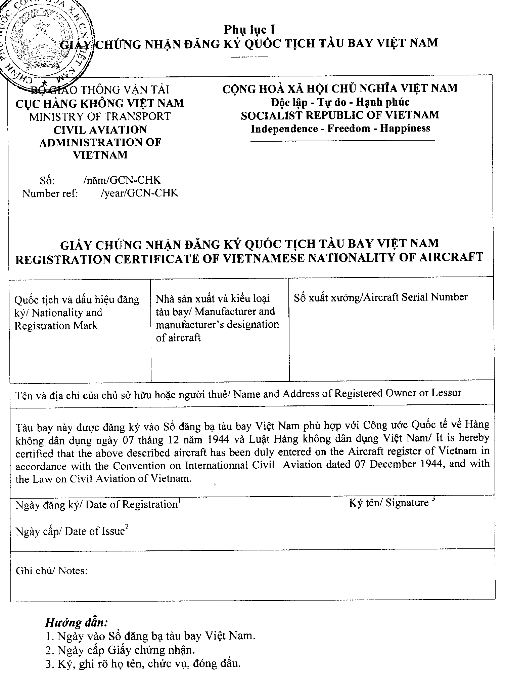

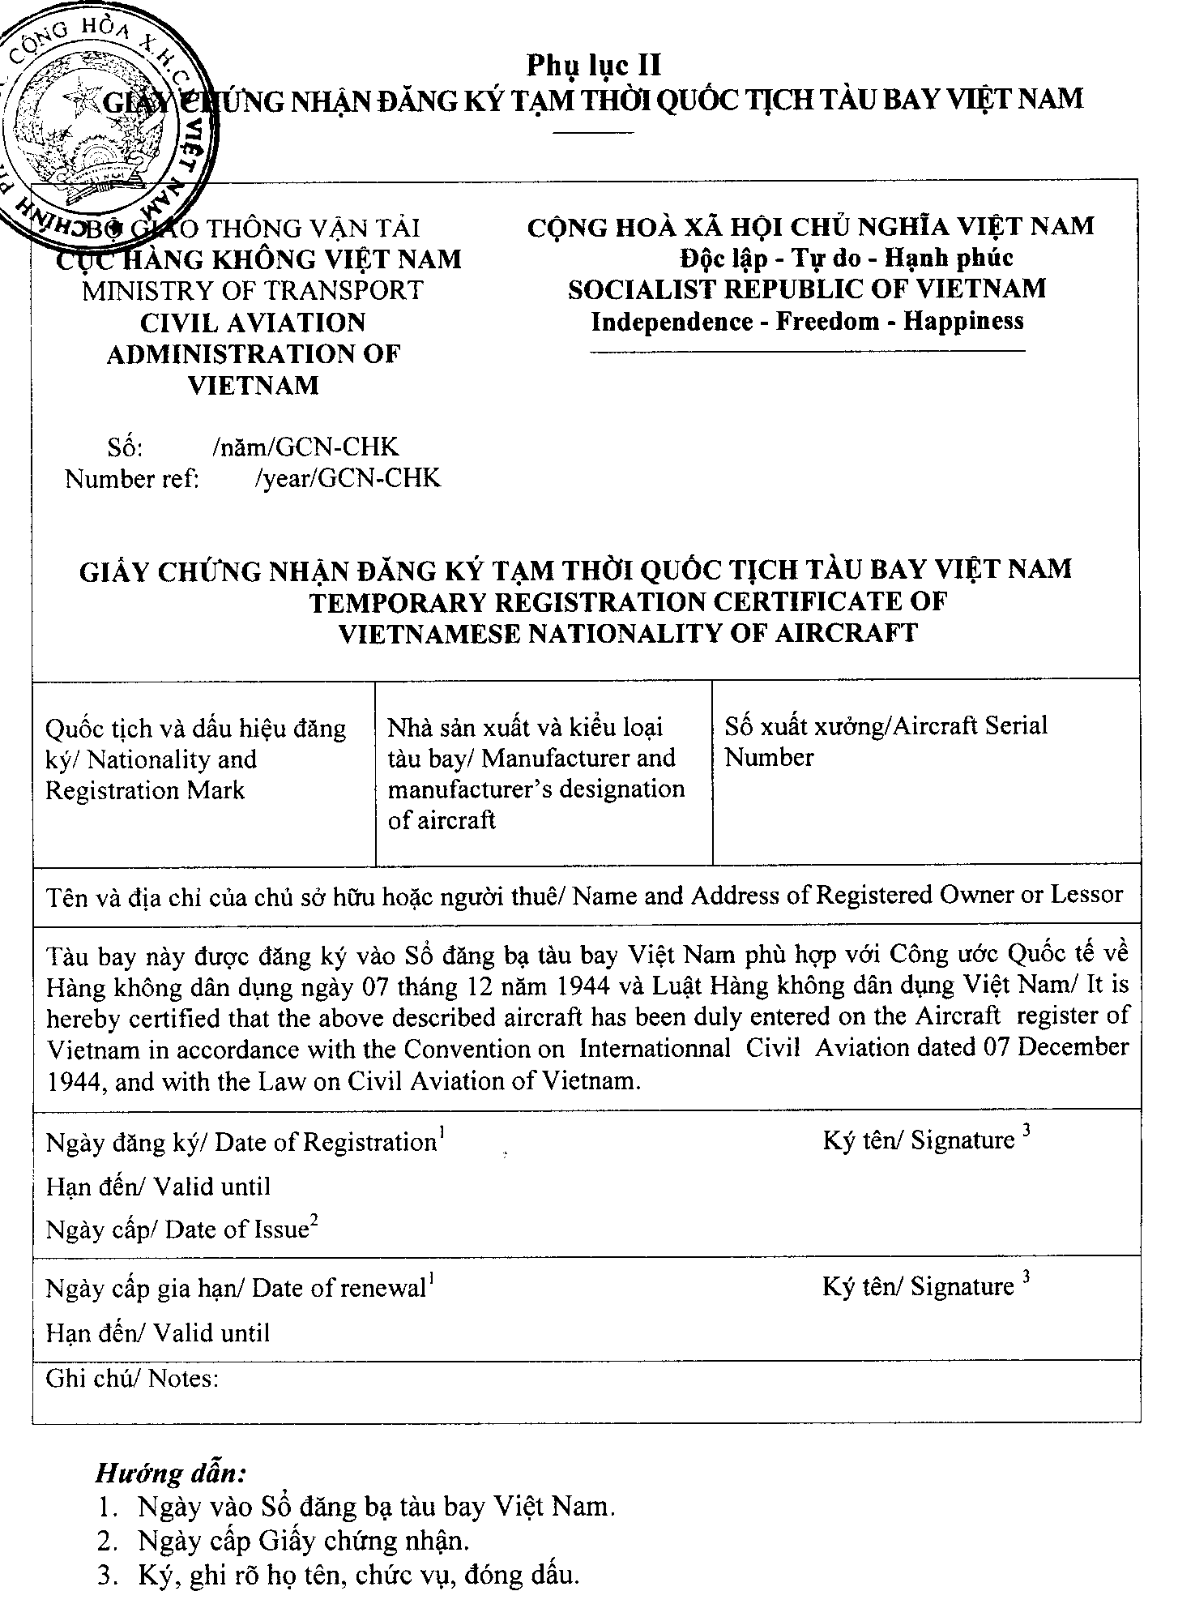

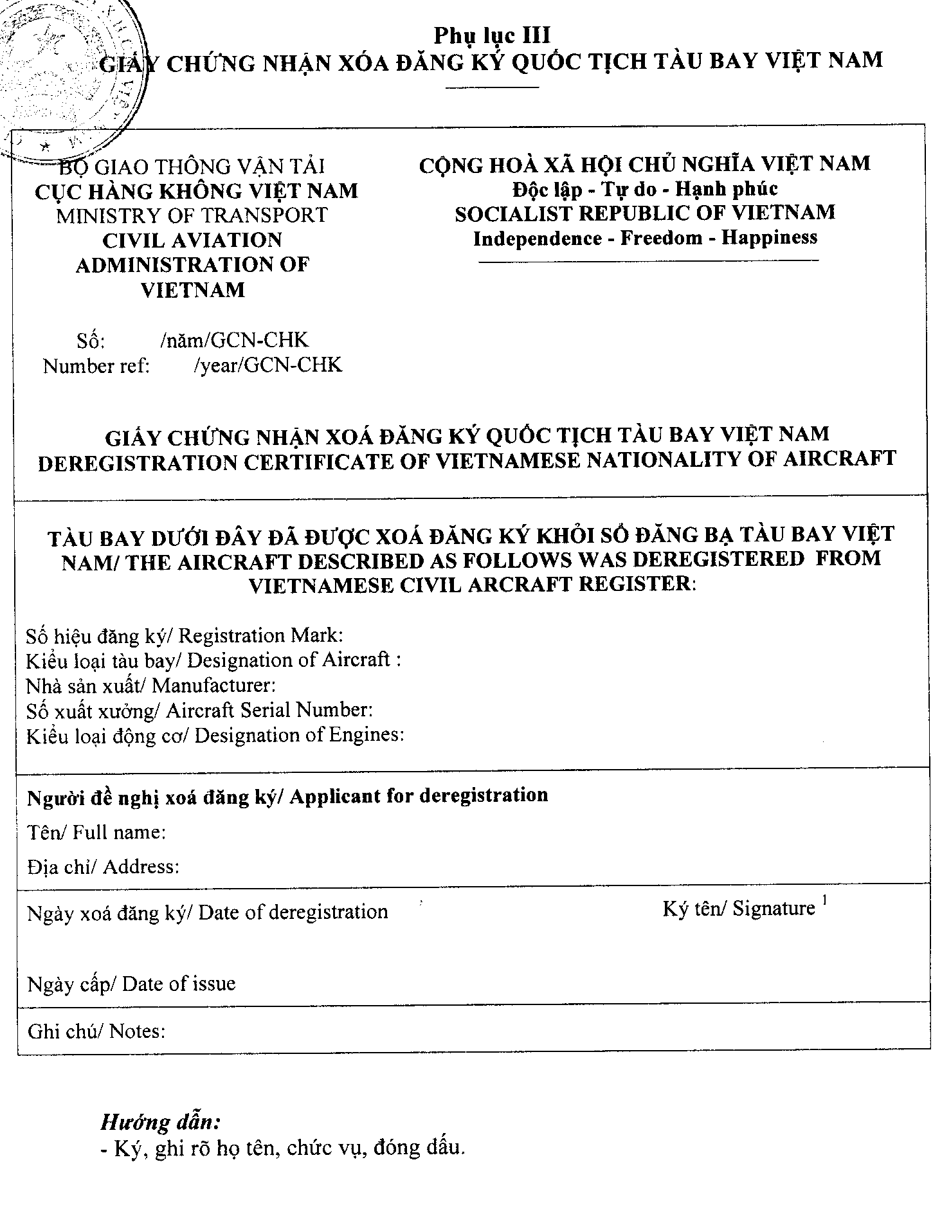

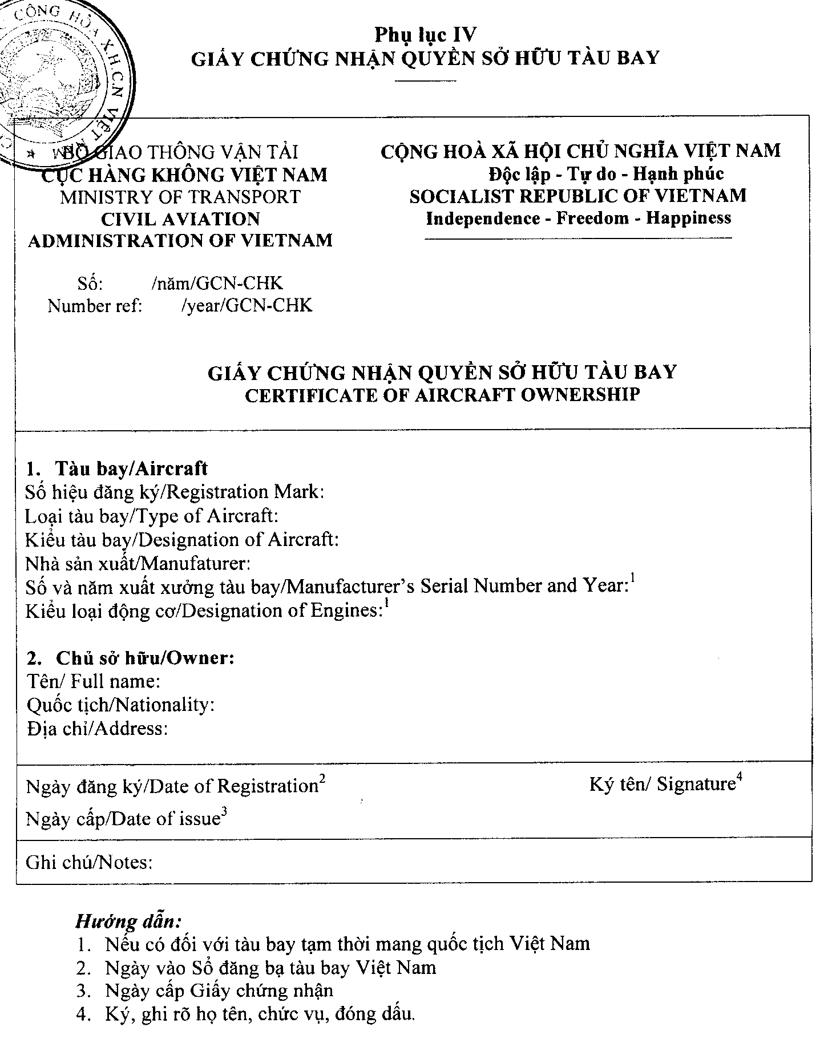

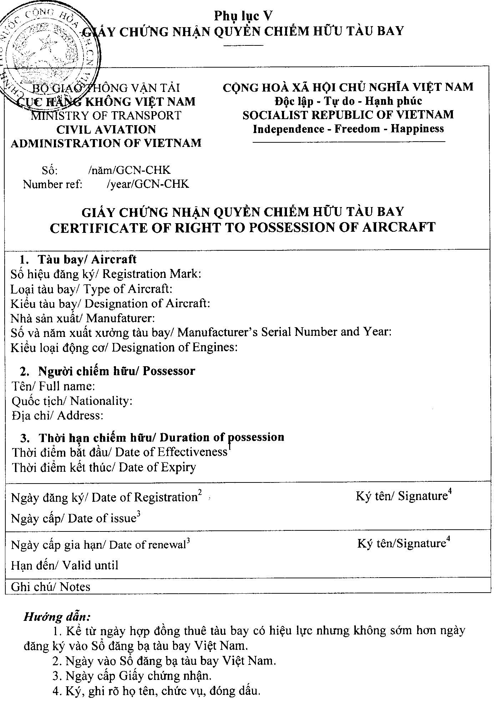

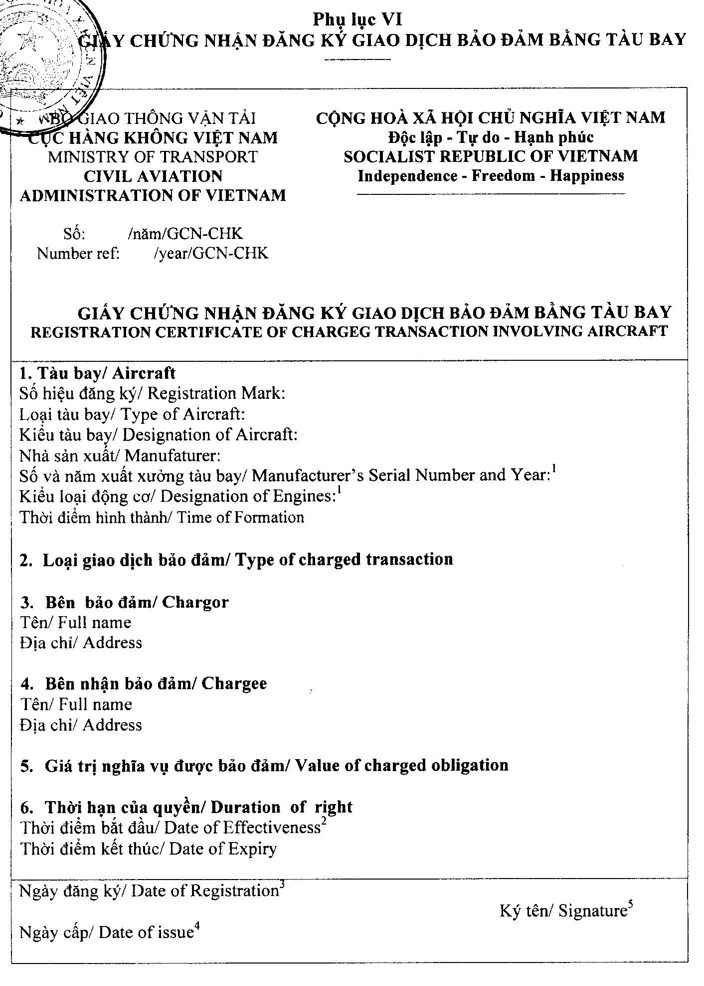

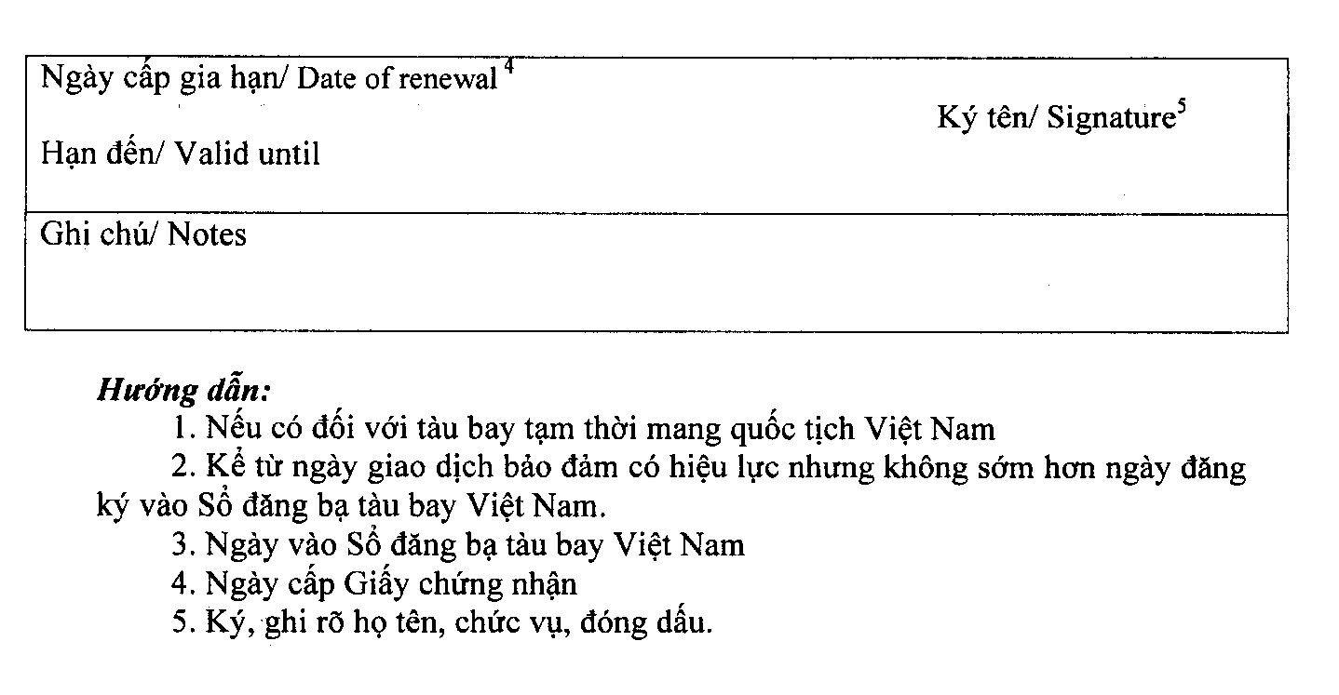

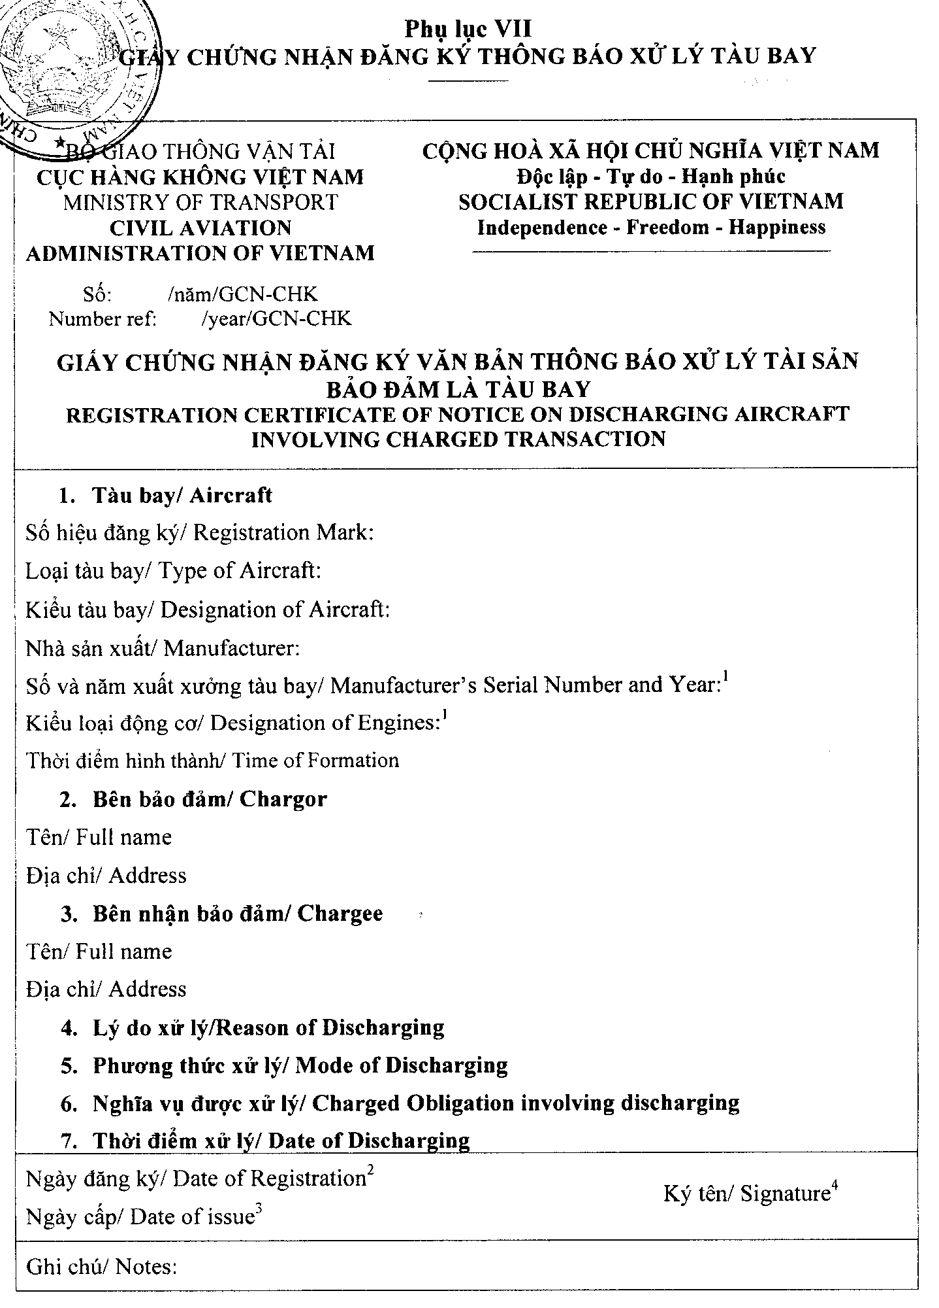

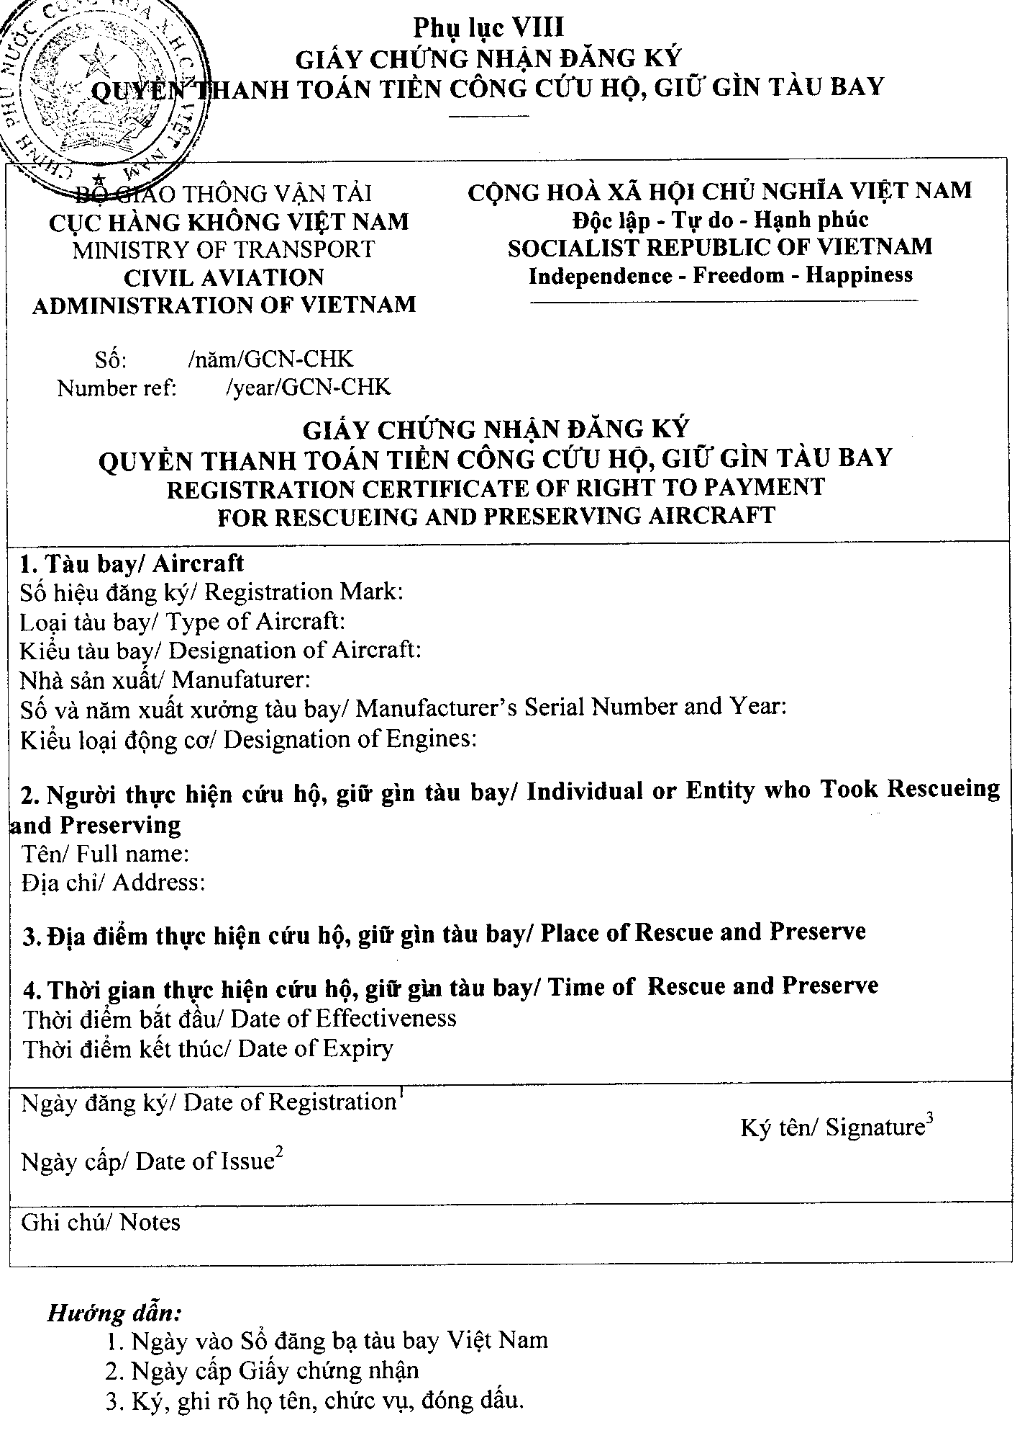

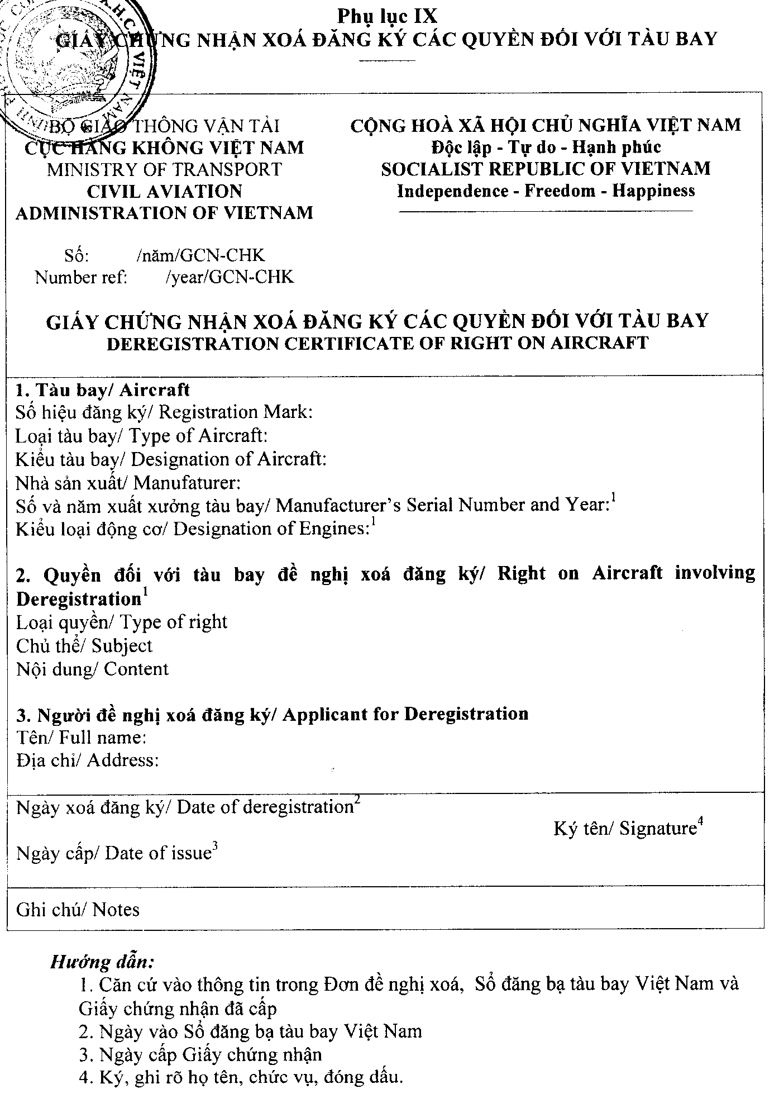

TM. CHÍNH PHỦ
THỦ TƯỚNG
Nơi nhận:
- Ban Bí thư Trung ương Đảng;
- Thủ tướng, các Phó Thủ tướng Chính phủ;
- Các Bộ, cơ quan ngang Bộ, cơ quan thuộc Chính phủ;
- VP BCĐ TW về phòng, chống tham nhũng; (đã ký)
- HĐND, UBND các tỉnh,
thành phố trực thuộc Trung ương;
- Văn phòng Trung ương và các Ban của Đảng;
- Văn phòng Chủ tịch nước;
- Hội đồng Dân tộc và các Ủy ban của Quốc hội; Nguyễn Tấn Dũng
- Văn phòng Quốc hội;
- Toà án nhân dân tối cao;
- Viện Kiểm sát nhân dân tối cao;
- Kiểm toán Nhà nước;
- UBTW Mặt trận Tổ quốc Việt Nam;
- Cơ quan Trung ương của các đoàn thể;
- Học viện Hành chính Quốc gia;
- VPCP: BTCN, các PCN,
Website Chính phủ, Ban Điều hành 112,
Người phát ngôn của Thủ tướng Chính phủ,
các Vụ, Cục, đơn vị trực thuộc, Công báo;
- Lưu: Văn thư, VX (5b). XH

